Seznam opreme-CŠOD AJDA
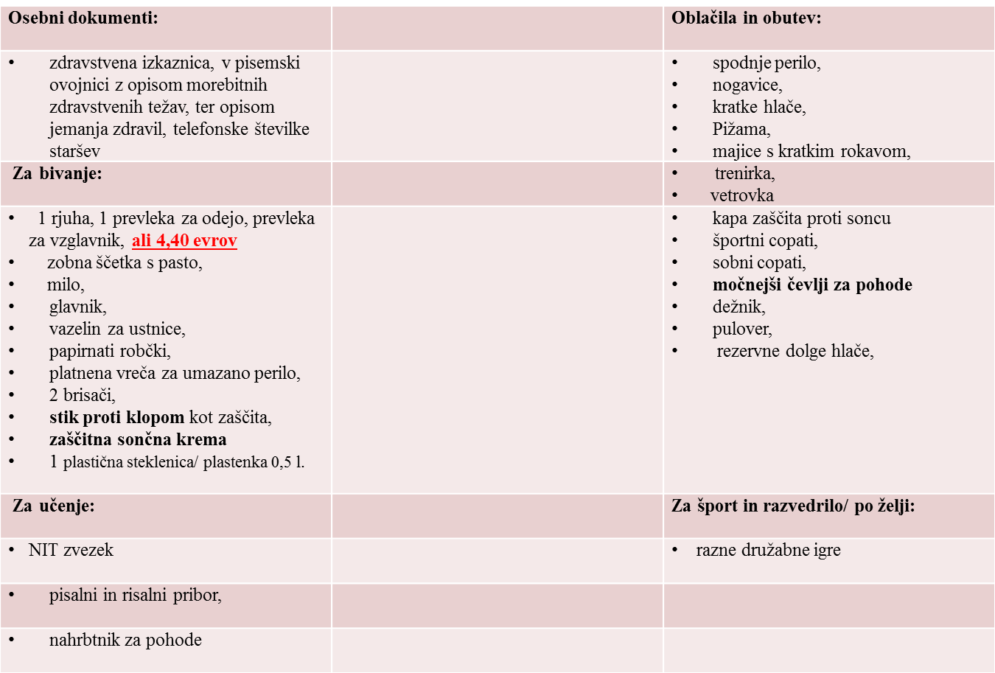

Odhod: 1. 6. 2015 ob 8.20 izpred OŠ Šmartno v Tuhinju
Prihod: 3. 6. 2015 ob približno 14.30 pred OŠ Šmartno v Tuhinju

Mobiteli ostanejo doma. Zraven lahko vzamejo družabne igre in največ 10 EUR za spominke.

